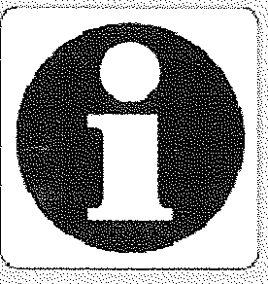
ВНИМАНИЕ!!!!

Новые правила безопасности по переносу
жидкостей в ручной клади

- НОВОЕ: Жидкости, гели и аналогичные
вещества можно проносить в ручной
клади только в ограниченных количествах

- НОВОЕ: Все продукты, на которые
распространяются ограничения, должны переноситься в прозрачных запечатывающихся полиэтиленовых пакетах объемом не более 1л.
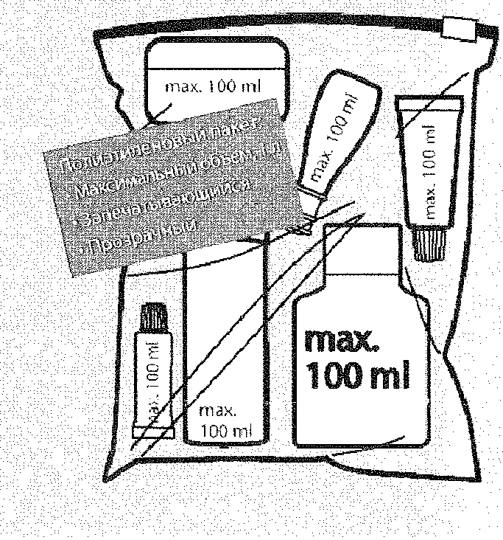
Пассажирам разрешается проносить в ручной клади только литровые полиэтиленовые пакеты, которые должны быть предъявлены для просмотра при проходе через контрольный пункт.

Медикаменты и особая пища (например, для младенцев),
Необходимые в салоне во время полета, не обязательно переносить в полиэтиленовых пакетах, однако они должны быть предъявлены для досмотра при прохождении через контрольный пункт.

ВНИМАНИЕ! С 27.08.2007 Г. Ограничения распространяются и на товары, которые содержат жидкости, купленные в беспошлинной зоне.
Приобретенные товары будут уложены в пакет и опечатаны сотрудниками магазина, вскрыть который вы сможете только по прибытию в назначенный пункт (после выхода из таможенной зоны)

При наличии вопросов просьба обращаться в стол справок

ВНИМАНИЕ

Пассажирам, вылетающим в страны Европейского союза*, а также в Исландию, Канаду, Норвегию, США и Щвейцарию

В настоящее время в аэропортах, расположенных на территории указанных стран, действуют ограничения по перевозке жидкостей, гелей и аэрозолей в ручной клади авиапассажиров.

Это ограничение распространяется на:
- Воду и другие напитки, супы, сиропы;
- Крема, лосьоны и масла;
- Духи;
- Спреи;
- Гели, включая гели для волос и гели для душа;
- Содержимое баллончиков, включая пенку для бритья,
другие пенки и дезодоранты;
- Пасты, включая зубные;
- Смеси жидких, твердых веществ, геле и кремообразные продукты, в том числе, шоколад и шоколадные конфеты;
- Косметические средства
(помада, блеск, пудра, тушь и т.п.);
- Любые иные подобные вещества.

Пассажирам разрешается прносить с собой на борт самолета лишь небольшое количество перечисленных веществ, но только при условии, что они упакованы в емкости, объем которых не превышает 100 мл. При этом данные емкости должны быть помещены в прозрачный пластиковый пакет объемом не более 1 л и каждому пассажиру разрешается иметь при себе в качестве ручной клади только один такой пакет. Эти пакеты можно приносить с собой из дома, но они обязательно должны быть оборудованы специальной «молнией».

В больших, чем указано, объемах разрешается перевозить в ручной клади только:

- Детское питание, необходимое во время полета;
- Необходимое во время полета лекарство.

Однако при прохождении досмотра будьте готовы к тому, что Вас попросят доказать необходимость этих предметов и веществ в полете.

По-прежнему РАЗРЕШАЕТСЯ:

- Перевозить перечисленные вещества в багаже;
- Приобретать напитки и духи в магазинах беспошлинной торговли, расположенных в аэропортах и на борту воздушных судов. Но в случае, если они проданы в специально опечатанной упаковке, не нарушайте ее целостность до прохождения досмотра – в противном случае содержимое упаковки может быть конфисковано при досмотре на пункте специального контроля. Если Вы совершаете в аэропорту ЕС пересадку, не открывайте покупку до прохождения досмотра в этом аэропорту, или в аэропорту последней пересадки.

-------------------------------------------------------------------------------------------------------------------------------1* Австрия, Бельгия, Великобритания, Венгрия, Германия, Греция, Дания, Ирландия, Испания, Италия, Греческая республика Кипр, Латвия, Литва, Люксембург, Мальта, Нидерланды, Португалия, Польша, Словакия, Словения, Финляндия, Франция, Чехия, Швеция, Эстония.

